Lavatrice Intelligente

Analisi dei requisiti
Università degli studi di Napoli “Parthenope”
Progetto Corso di ingegneria del software e Interazione uomo-macchina
2024/2025

1 Introduzione

1.1 Scopo del sistema
Il sistema della lavatrice intelligente nasce con l’intento di semplificare e innovare la gestione del lavaggio domestico, offrendo agli utenti una piattaforma avanzata e accessibile per il controllo, la personalizzazione e l’ottimizzazione dei cicli di lavaggio. Ispirato alle migliori soluzioni Smart Home e alle moderne applicazioni di automazione domestica, il sistema mira a rendere l’esperienza di utilizzo della lavatrice più intuitiva, efficiente e integrata con altri dispositivi intelligenti presenti nell’abitazione. L’obiettivo è fornire una soluzione universale, facilmente adattabile a diversi modelli di lavatrice, che consenta agli utenti di gestire tutte le funzionalità principali tramite un’interfaccia comune, sia su display integrato che tramite app mobile, garantendo accessibilità, sicurezza e semplicità d’uso.

1.2 Dominio applicativo
Il sistema oggetto di analisi è una lavatrice intelligente dotata di funzionalità avanzate di automazione, personalizzazione, integrazione IoT e accessibilità. Il dominio di riferimento è quello degli elettrodomestici Smart, con particolare attenzione all’interazione utente tramite display integrato, comandi vocali e controllo remoto, all’ottimizzazione dei consumi energetici e alla sicurezza dei dati.

1.3 Obiettivi del sistema
Offrire un’interfaccia intuitiva e inclusiva, garantendo la parità funzionale tra il display integrato e l’applicazione mobile, con particolare attenzione alla personalizzazione e ai criteri di accessibilità.
Permettere la gestione completa dell'elettrodomestico sia attraverso l'interazione fisica che tramite controllo remoto.
Informare costantemente l’utente sullo stato del ciclo e del sistema attraverso un servizio di notifiche in tempo reale
Integrare il sistema con l'ecosistema IoT per ottimizzare i consumi e promuovere un utilizzo sostenibile delle risorse.
Garantire elevati standard di sicurezza informatica, protezione della privacy e conformità alle normative sull'accessibilità.
Sviluppare il sistema partendo da zero (Greenfield project), adottando un'architettura moderna, scalabile e orientata all'innovazione tecnologica.

1.4 Definizioni, acronimi e abbreviazioni
- UI: User Interface (Interfaccia Utente)
- IoT: Internet of Things (Internet delle Cose)
- Ciclo di lavaggio: Sequenza di operazioni automatizzate finalizzata al lavaggio dei capi
- Diagnostica: Funzionalità di verifica dello stato del sistema e dei componenti della lavatrice
- Scansione QR Code: Processo di lettura di un codice QR tramite fotocamera per ottenere informazioni o autenticarsi

2. Sistema proposto

2.1 Panoramica del sistema
La lavatrice intelligente proposta è un sistema embedded che integra hardware, software e connettività di rete per offrire funzionalità avanzate rispetto alle lavatrici tradizionali. Il sistema consente all’utente di interagire tramite display touch, comandi vocali o controllo remoto, di personalizzare i cicli di lavaggio, ricevere notifiche e report, pianificare operazioni in base a preferenze, e integrare la lavatrice con altri dispositivi smart presenti nell’abitazione con finalità di ottimizzazione energetica. Particolare attenzione è posta all’accessibilità, alla sicurezza dei dati e alla modularità dell’architettura software, basata su un modello a livelli. Tale struttura è volta a garantire la scalabilità, la manutenibilità e il riutilizzo dei componenti in modelli futuri o per l'estensione delle funzionalità.

2.2 Requisiti funzionali
Di seguito sono elencati i principali requisiti funzionali (FR) che il sistema software deve fornire:

FR1: Gestione Account Utente gli utenti possono effettuare operazioni di:
- Creazione di un nuovo account tramite credenziali (email e password).
- Modifica delle credenziali e delle preferenze.
- Recupero delle credenziali di accesso in caso di smarrimento della password.

FR2: Autenticazione e Accesso Il sistema deve supportare modalità di accesso sicure e differenziate:
- Autenticazione tramite credenziali username (o email) e password.
- Autenticazione tramite QR Code di accesso rapido generato dal display, riducendo la frizione nell'interazione uomo-macchina.
- Capacità del sistema di mantenere lo stato di autenticazione per evitare inserimenti ripetitivi.

FR3: Gestione Lingua e Localizzazione Il sistema deve permettere la fruizione dell'interfaccia in diverse lingue permettendo l'utente di scegliere la lingua preferita tra quelle supportate.

FR4: Personalizzazione Interfaccia Utente (UI) L'utente ha la facoltà di adattare l'interfaccia alle proprie necessità visive, modificando il tema (chiaro/scuro), il contrasto e la dimensione dei caratteri. L'utente può attivare modalità di accessibilità specifiche per facilitare l'interazione con il sistema tramite comandi vocali o feedback semplificati.

FR5: Programmazione della routine di lavaggio L'utente può decidere di avviare un ciclo di lavaggio istantaneamente o di pianificarlo per un momento successivo, specificando la data e l'ora di inizio desiderate. L'utente ha la possibilità di monitorare i cicli programmati e vederne lo stato di attesa.

FR6: Configurazione su misura del lavaggio L'utente può intervenire su alcuni parametri predefiniti di ogni programma, regolando variabili quali la temperatura dell'acqua e la velocità della centrifuga in base al tipo di bucato.

FR7: Controllo attivo del ciclo in corso L'utente può interagire con la lavatrice in qualsiasi momento del lavaggio, mettendo in pausa il ciclo per aggiungere capi, riprendendolo dal punto di interruzione o annullandolo definitivamente. Sia trovandosi davanti all'elettrodomestico, sia agendo a distanza tramite lo smartphone.

FR8: Ricezione di informazioni e avvisi L'utente viene aggiornato costantemente tramite notifiche push in tempo reale sullo stato della lavatrice, del ciclo, in caso di malfunzionamenti o errori.

FR9: Integrazione con l'ecosistema Smart Home L'utente può ricercare, associare e rimuovere dispositivi IoT compatibili (come smart meter) per creare un sistema integrato.

FR10: diagnostica e Manutenzione L'utente ha la possibilità di avviare manualmente una scansione dello stato di salute dei componenti (motore, pompa, sensori).

FR11: Ripristino delle impostazioni di fabbrica (Reset) L'utente può riportare il sistema allo stato originale, eliminando tutte le personalizzazioni, le pianificazioni.

FR12: Inclusività e Accessibilità L'utente con disabilità visive può navigare tra le funzioni e ricevere feedback sullo stato del lavaggio tramite sintesi vocale e segnali acustici distintivi.

FR13: Gestione del Risparmio Energetico L'utente può decidere se delegare ai dispositivi IoT associati (es. gestori di carichi elettrici) la strategia ottimale per l'avvio del ciclo, al fine di ridurre i costi in bolletta. L'utente mantiene sempre la facoltà di disattivare l'ottimizzazione.

FR14: Operatività Remota L'utente può impartire comandi, monitorare l'avanzamento o modificare i parametri di lavaggio da qualsiasi luogo, purché il dispositivo sia connesso alla rete.

FR15: Controllo Assistenti Vocali L'utente può abilitare o disabilitare l'interazione vocale per motivi di privacy o comodità.

2.3 Requisiti non funzionali
Di seguito sono elencati i principali requisiti funzionali che il sistema software deve fornire:

2.3.1 Prestazioni
Il sistema deve garantire una risposta ai comandi principali (avvio, pausa, annulla ciclo, modifica configurazione, ecc.) impartiti dall’utente entro 2 secondi.
Le notifiche di stato (es. fine ciclo, errori, allarmi) devono essere inviate all’utente entro 1 secondo dall’evento.
L’interfaccia utente deve essere reattiva, con tempi di aggiornamento delle schermate e dei dati inferiori a 500 ms.
Il sistema deve essere in grado di gestire contemporaneamente almeno 3 richieste provenienti da fonti diverse (display, app mobile, dispositivi IoT) senza degrado percepibile delle prestazioni.
Le operazioni di pianificazione dei cicli devono essere processate e confermate entro 2 secondi.
Il sistema deve garantire la continuità operativa anche in presenza di temporanei rallentamenti della rete locale o Internet, gestendo in modo asincrono le richieste remote e sincronizzando lo stato appena possibile.

2.3.2 Sicurezza
Le password e i dati sensibili degli utenti devono essere memorizzati in forma criptata (es. AES) e non devono mai essere accessibili dall’esterno.
La persistenza dei dati sensibili deve avvenire esclusivamente su storage locale protetto della lavatrice o, evitando il cloud.
Tutte le comunicazioni tra lavatrice, app mobile e dispositivi IoT devono essere protette tramite protocolli sicuri (es. TLS 1.2).
L’accesso alle funzionalità critiche (modifica configurazione, reset, diagnostica, ecc.) deve essere consentito solo ad utenti autenticati.
I dati personali e le preferenze utente devono essere trattati in conformità al GDPR e alle normative vigenti sulla privacy.
Il sistema deve essere in grado di rilevare eventuali tentativi di manomissione.

2.3.3 Usabilità
L’interfaccia utente deve essere intuitiva, semplice da navigare e coerente su tutte le piattaforme (display integrato, controllo vocale).
Il sistema deve garantire accessibilità a utenti con disabilità visive o motorie, offrendo opzioni di contrasto elevato, ingrandimento caratteri, screen reader e comandi vocali.
Tutte le funzioni principali devono essere raggiungibili in massimo 3 passaggi dalla schermata iniziale.
L’utente deve poter personalizzare le impostazioni di visualizzazione (tema, contrasto, dimensione font, lingua, modalità accessibilità).
Il sistema deve fornire feedback chiaro, immediato e contestuale per ogni azione eseguita (es. conferma, errore, stato avanzamento).
L’interfaccia deve prevenire errori di input tramite validazione in tempo reale.
Deve essere disponibile un manuale d’uso facilmente accessibile.
Il sistema deve supportare la navigazione tramite comandi vocali e touch, garantendo la stessa esperienza d’uso su tutti i canali.
L’esperienza utente deve essere positiva sia per utenti esperti che per principianti, minimizzando la frustrazione e massimizzando l’efficacia delle operazioni.

2.3.4 Affidabilità

Il sistema deve garantire un funzionamento continuativo 24/7, con un uptime minimo del 97%.
In caso di interruzione di alimentazione o crash, il sistema deve essere in grado di ripristinare automaticamente lo stato operativo e i dati critici (cicli in corso, pianificazioni, configurazioni utente) al riavvio, senza perdita di informazioni.
Tutti i dati di stato e le configurazioni devono essere salvati periodicamente su memoria non volatile per prevenire la perdita di dati.
Il sistema deve rilevare e gestire automaticamente errori hardware e software, tentando il ripristino automatico delle funzionalità ove possibile e notificando l’utente in caso di malfunzionamenti gravi.
Devono essere implementati meccanismi di monitoraggio dei componenti critici (motore, sensori, comunicazione di rete, ecc.).
Il sistema deve garantire la coerenza dei dati anche in presenza di accessi concorrenti da più interfacce (display, app mobile, dispositivi IoT).
Devono essere previsti log di sistema per la tracciabilità degli errori e delle operazioni critiche, accessibili per la diagnostica e la manutenzione.

2.3.5: Manutenibilità
L’architettura deve essere modulare, consentendo la sostituzione, l’aggiornamento o l’estensione di singoli componenti senza impattare il funzionamento globale.
La progettazione deve favorire il riutilizzo di componenti software in futuri progetti o prodotti della stessa linea.
La documentazione tecnica deve essere aggiornata e facilmente accessibile agli sviluppatori e ai manutentori per agevolare le attività di manutenzione e il passaggio di consegne tra sviluppatori.
L’architettura deve facilitare l’integrazione di nuove funzionalità, dispositivi IoT o interfacce utente, minimizzando la necessità di modifiche invasive al sistema esistente.
La suddivisione in livelli e moduli deve permettere la collaborazione efficiente tra più sviluppatori e team, riducendo i conflitti.

2.3.6: Compatibilità
Il sistema deve essere compatibile con i principali sistemi operativi embedded utilizzati nelle lavatrici intelligenti (es. Linux Embedded, RTOS).
La parte remota deve essere accessibile tramite i principali sistemi mobile (Android, iOS).
Il sistema deve supportare l’integrazione con dispositivi IoT di diversi produttori tramite protocolli standard.
Il sistema deve essere progettato per facilitare l’integrazione con futuri dispositivi e tecnologie emergenti, minimizzando la necessità di modifiche invasive.

2.3.7 Scalabilità
Il sistema deve poter gestire un aumento progressivo del numero di utenti registrati e attivi, senza degrado significativo delle prestazioni, sia per l’uso locale che remoto.
Deve supportare la connessione e la gestione simultanea di un numero crescente di dispositivi IoT associati, garantendo tempi di risposta costanti.
Il sistema deve consentire l’elaborazione concorrente di richieste provenienti da più fonti (display, app mobile, dispositivi IoT, comandi vocali).

2.4 Altri Vincoli (Dettati dal committente o da limiti hardware o software)
Il sistema deve funzionare correttamente in ambienti domestici con temperature comprese tra 0°C e 40°C e umidità relativa fino all’80%.
Tutti i componenti hardware e software devono essere conformi alle normative europee e internazionali di sicurezza.
Il consumo energetico del sistema, in modalità standby e operativa, deve rispettare i limiti previsti per elettrodomestici di classe energetica elevata.
Il sistema deve garantire la protezione da sovratensioni, interruzioni di alimentazione e disturbi elettrici, ripristinando lo stato operativo senza perdita di dati.
Gli aggiornamenti software e firmware devono poter essere eseguiti in sicurezza, senza compromettere la funzionalità della lavatrice.
Deve essere garantita l’interoperabilità con dispositivi e servizi di terze parti solo se conformi agli standard di sicurezza e compatibilità previsti dal sistema.
Il costo complessivo della soluzione hardware e software deve rientrare nei limiti di budget definiti dal committente, mantenendo la competitività rispetto ai prodotti simili sul mercato. Eventuali scelte progettuali devono privilegiare componenti e tecnologie con buon rapporto qualità/prezzo e disponibilità sul mercato.

3 Modelli del sistema

3.1 Utenti del sistema
Il sistema della lavatrice intelligente è progettato per essere utilizzato da diversi tipi di utenti:

Utente Autenticato
Ha accesso completo a tutte le funzionalità, incluse la configurazione iniziale, la gestione degli account, la personalizzazione dell’interfaccia, il reset e la gestione dei dispositivi IoT associati. Può accedere sia tramite il display integrato sia tramite o controllo remoto o comandi vocali.

Utente non Autenticato
Ha accesso alle principali funzionalità operative (avvio, pausa, annullamento cicli, selezione programmi, ricezione notifiche), ma con limitazioni sulle funzioni protette (es. non può modificare le impostazioni dell'interfaccia, aggiungere/rimuovere dispositivi IoT o eseguire il reset di fabbrica). Può utilizzare il sistema tramite display, app mobile o comandi vocali.

Dispositivi Remoti e IoT
Comprendono app mobile, smart meter, smart speaker, sensori e altri dispositivi smart home che interagiscono con la lavatrice tramite la rete domestica. L’accesso e i permessi sono regolati dall'utente autenticato tramite procedure di associazione e autorizzazione.

Contesto di utilizzo:
L’utilizzo avviene principalmente in ambiente domestico, tramite display integrato, app mobile, comandi vocali o dispositivi smart home. Il sistema è progettato per essere accessibile anche a utenti con disabilità, grazie a opzioni di accessibilità.

3.2 Scenari d’uso
Descrivono situazioni tipiche in cui gli utenti interagiscono con il sistema della lavatrice intelligente per raggiungere specifici obiettivi. Ogni scenario include gli attori coinvolti, il flusso di eventi.

3.2.1 Scenario: Pianifica Lavaggio
Istanze attori partecipanti:
- Giulia: Utente
- Luca: Utente

Flusso di eventi:

- Giulia, rientrando a casa dopo il lavoro, nota che il cesto della biancheria è pieno. Decide di programmare un lavaggio per la sera, quando la tariffa energetica sarà più conveniente.
- Dal display touch della lavatrice, Giulia seleziona il menu "Pianifica Lavaggio".
- Il sistema mostra le opzioni disponibili: tipo di tessuto, temperatura, centrifuga, orario di avvio.
- Giulia imposta il programma "Cotone", seleziona 40°C e sceglie come orario di avvio le 22:00.
- Giulia conferma la pianificazione. Il sistema valida i dati, registra la pianificazione e invia una notifica di riepilogo.
- Luca, tornando a casa, legge la notifica e aggiunge i suoi asciugamani nel cestello.
- Alle 22:00, il sistema avvia automaticamente il ciclo di lavaggio programmato e invia una notifica all’app mobile di Giulia e Luca, informandoli dell’avvio del ciclo.

3.2.2 Scenario: Associazione Dispositivo IoT
Istanze attori partecipanti:
- Giulia: Utente autenticato
- Smart Meter: Dispositivo IoT compatibile

Flusso di eventi:
- Giulia desidera ottimizzare i consumi energetici della lavatrice integrandola con lo smart meter di casa.
- Dal display della lavatrice, Giulia accede al menu "Gestione dispositivi IoT" e seleziona l’opzione "Cerca nuovi dispositivi".
- Il sistema avvia la scansione della rete domestica e mostra l’elenco dei dispositivi IoT compatibili rilevati, tra cui "Smart Meter".
- Giulia seleziona "Smart Meter" dall’elenco e avvia la procedura di associazione.
- Il sistema richiede conferma e, una volta ricevuta, stabilisce una connessione sicura con il dispositivo.
- Il sistema notifica Giulia dell’avvenuta associazione e mostra le nuove informazioni disponibili.
- Giulia, può ora visualizzare l’elenco aggiornato dei dispositivi associati e può ora attivare o disattivare la modalità di lavaggio ottimizzata in base alla disponibilità energetica.
- In caso di errore durante l’associazione, il sistema notifica l’errore e suggerisce possibili soluzioni (es. controllare la connessione di rete o la compatibilità del dispositivo).

3.2.3 Scenario: Controllo Ciclo Lavaggio
Istanze attori partecipanti:
- Luca: Utente

Flusso di eventi:
- Luca avvia un ciclo di lavaggio per i suoi vestiti tramite il display della lavatrice.
- Dopo alcuni minuti, Luca si accorge di aver dimenticato di aggiungere una maglietta. Dal menu "Stato Lavaggio", seleziona l’opzione "Pausa".
- Il sistema sospende tutte le operazioni in corso, blocca la centrifuga e mostra lo stato "In pausa" sul display.
- Luca apre lo sportello, aggiunge la maglietta e richiude lo sportello.
- Dal display, Luca seleziona l’opzione "Riprendi".
- Il sistema verifica che lo sportello sia chiuso correttamente e che le condizioni di sicurezza siano rispettate.
- Il ciclo di lavaggio riprende dal punto in cui era stato interrotto, e il display mostra lo stato aggiornato.
- Al termine del ciclo, il sistema invia una notifica all’app mobile di Luca, informandolo che il lavaggio è completato.

3.2.4 Scenario: Registrazione Profilo Utente
Istanze attori partecipanti:
- Giulia: utente

Flusso di eventi:
- Giulia ha appena installato la lavatrice intelligente e desidera creare il proprio profilo utente per personalizzare le impostazioni e abilitare i controllo vocale.
- Dal display touch della lavatrice, Giulia seleziona il menu "Gestione utenti" e sceglie l’opzione "Registra nuovo profilo".
- Il sistema mostra un form di registrazione dove Giulia inserisce nome, cognome, email, lingua e crea una password.
- Dopo aver inserito i dati, Giulia conferma la registrazione.
- Il sistema valida i dati, crea il nuovo profilo utente e invia una notifica di conferma all’email.
- Giulia riceve la notifica, accede con le nuove credenziali e personalizza le preferenze.
- In caso di errore (es. email già registrata o dati mancanti), il sistema mostra una notifica di errore e suggerisce le correzioni necessarie.

3.2.5 Scenario: Personalizzazione Configurazione UI
Istanze attori partecipanti:
- Luca: utente

Flusso di eventi:
- Luca desidera rendere l’interfaccia della lavatrice più leggibile e adatta alle sue esigenze visive.
- Dal display touch, Luca accede al menu "Configurazione UI".
- Il sistema mostra le opzioni disponibili: tema, contrasto, dimensione del font, lingua, modalità accessibilità.
- Luca seleziona un tema ad alto contrasto e aumenta la dimensione del font dello schermo.
- Luca attiva la modalità accessibilità per daltonici.
- Dopo aver modificato le impostazioni, Luca conferma le scelte.
- Il sistema verifica che l'utente sia autenticato, se lo è, applica immediatamente le modifiche e salva la configurazione per le sessioni future.
- Il sistema invia una notifica di conferma a Luca, informandolo che la configurazione è stata aggiornata con successo.
- In caso di errore (es. valore non valido, mancanza di autorizzazione), il sistema mostra una notifica di errore e suggerisce le correzioni necessarie.

3.5.6 Scenario: Reset Lavatrice
Istanze attori partecipanti:
- Giulia: utente

Flusso di eventi:
- Giulia nota che la lavatrice mostra un errore persistente.
- Dal display touch, Giulia accede al menu "Gestione sistema" e seleziona l’opzione "Reset lavatrice".
- Il sistema richiede conferma dell’operazione, avvisando che tutte le impostazioni e i cicli in corso verranno annullati.
- Giulia conferma la richiesta di reset.
- Il sistema verifica che l'utente sia autenticato, se lo è, interrompe tutte le operazioni in corso, scarica eventuale acqua residua e riporta la lavatrice allo stato di fabbrica.
- Il sistema mostra una notifica di completamento reset e invita Giulia a riconfigurare le preferenze utente se necessario.
- Giulia verifica che la lavatrice sia tornata operativa e, se necessario, ripristina le impostazioni personalizzate.
- In caso di errore durante il reset (es. sportello non chiuso, utente non autenticato), il sistema mostra una notifica di errore e suggerisce le azioni correttive.

3.3 Casi d’uso
In questo capitolo elenchiamo i casi d'uso che guidano il design del sistema. Le interazioni descritte mostrano come ogni requisito si traduca in azioni pratiche, illustrate secondo lo schema che segue:
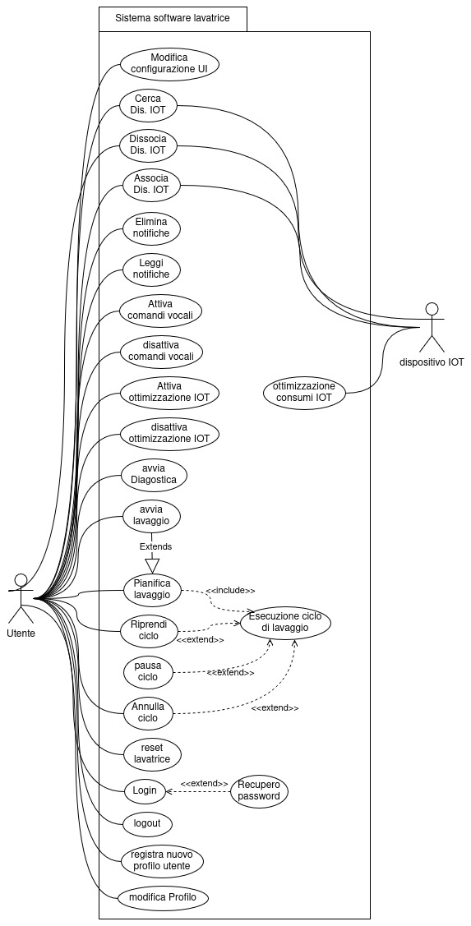
figura: Use Case

2.3.1 Caso d’uso: Modifica configurazione UI
L’utente accede al menu di configurazione dell’interfaccia utente e modifica una o più opzioni disponibili (es. tema, contrasto, dimensione font, lingua, modalità accessibilità). Le modifiche vengono applicate immediatamente o salvate per le sessioni future.
Attori | Utente
Condizioni di ingresso | L’utente è autenticato.  Il menu di configurazione UI è accessibile.
Flusso di eventi | L’utente accede al menu di configurazione UI tramite l’interfaccia.  Il sistema mostra le opzioni configurabili (tema, contrasto, font ecc.).  L’utente seleziona e modifica una o più opzioni.  L’utente conferma e salva le modifiche.  Il sistema aggiorna la configurazione persistente.  Il sistema notifica l’utente dell’avvenuto aggiornamento.
Condizioni di uscita | La configurazione UI è aggiornata secondo le preferenze dell’utente e salvata per le sessioni future.
Requisiti | Le modifiche apportate devono essere valide e coerenti con le opzioni disponibili.

2.3.2 Caso d’uso: Cerca dispositivi IoT
L’utente avvia la ricerca di dispositivi IoT compatibili presenti nella rete domestica tramite l’apposita funzione dell’interfaccia. Il sistema esegue una scansione della rete, individua i dispositivi disponibili e mostra all’utente l’elenco dei dispositivi rilevati, permettendo la selezione per l’associazione.
Attori | Utente, Dispositivi IoT esterni
Condizioni di ingresso | La lavatrice è connessa alla rete domestica.  L’utente ha accesso al menu di gestione dispositivi IoT.
Flusso di eventi | L’utente seleziona l’opzione “Cerca dispositivi IoT” nell’interfaccia.  Il sistema avvia la scansione della rete per individuare dispositivi IoT compatibili.  Il sistema raccoglie le informazioni sui dispositivi rilevati (nome, tipo, ecc.).  Il sistema mostra all’utente l’elenco dei dispositivi trovati.  L’utente può selezionare uno o più dispositivi per l’associazione o ottenere informazioni dettagliate.
Condizioni di uscita | L’elenco dei dispositivi IoT disponibili è presentato all’utente.  L’utente può procedere con l’associazione dei dispositivi rilevati.
Requisiti | Devono essere mostrati solo dispositivi presenti nella rete locale, e non già associati.

2.3.3 Caso d’uso: Elimina notifiche
L’utente accede al menu delle notifiche tramite l’interfaccia e seleziona una o più notifiche da eliminare. Il sistema rimuove le notifiche selezionate dalla lista e aggiorna la visualizzazione. È possibile anche eliminare tutte le notifiche in un’unica operazione.
Attori | Utente
Condizioni di ingresso | L’utente ha accesso al menu notifiche.  Sono presenti una o più notifiche nella lista.
Flusso di eventi | L’utente accede al menu notifiche tramite l’interfaccia.  Il sistema mostra la lista delle notifiche disponibili.  L’utente seleziona una o più notifiche da eliminare, oppure sceglie l’opzione “Elimina tutte”.  Il sistema elimina le notifiche selezionate dalla lista.  Il sistema aggiorna la visualizzazione.
Condizioni di uscita | Le notifiche selezionate sono state eliminate e non sono più visibili all’utente.
Requisiti | Non devono essere eliminate notifiche non selezionate

2.3.4 Caso d’uso: Leggi notifiche
L’utente accede al menu delle notifiche tramite l’interfaccia e visualizza la lista delle notifiche ricevute dal sistema L’utente può selezionare una notifica per leggerne il dettaglio.
Attori | Utente
Condizioni di ingresso | L’utente ha accesso al menu notifiche.  Sono presenti una o più notifiche nella lista.
Flusso di eventi | L’utente accede al menu notifiche tramite l’interfaccia.  Il sistema mostra la lista delle notifiche disponibili.  L’utente seleziona una notifica per visualizzarne il dettaglio.  Il sistema mostra il contenuto dettagliato della notifica.  Il sistema segna la notifica come letta.
Condizioni di uscita | Le notifiche lette sono marcate come tali.
Requisiti | Nessun requisito aggiuntivo specifico.

2.3.5 Caso d’uso: Esecuzione Ciclo di Lavaggio
Il sistema controlla e coordina l’esecuzione del ciclo di lavaggio, comandando la lavatrice che gestisce tutte le operazioni (riempimento acqua, lavaggio, risciacquo, centrifuga, scarico) secondo i parametri ricevuti.
Attori | Sistema
Condizioni di ingresso | La lavatrice è in stato di standby.  La lavatrice ha ricevuto il piano di lavaggio da eseguire.
Flusso di eventi | Scocca l'orario previsto per un piano di lavaggio pianificato.  Il sistema configura la lavatrice con i parametri pianificati per il ciclo di lavaggio.  La lavatrice avvia il riempimento dell’acqua.  La lavatrice esegue la fase di lavaggio.  La lavatrice esegue il risciacquo.  La lavatrice esegue la centrifuga.  La lavatrice scarica l’acqua residua.  Se durante il ciclo si verifica un errore, il sistema notifica l'utente dell'errore che procede alla cancellazione del ciclo.  Al termine del ciclo, il sistema notifica tramite l’interfaccia prevista del completamento del ciclo.
Condizioni di uscita | Una pianificazione di lavaggio è stata completata o è stata annullata.  L'utente viene notificato del completamento o dell'annullamento.
Requisiti | Nessun requisito aggiuntivo specifico.

2.3.6 Caso d’uso: Pausa ciclo
L’utente può richiedere la sospensione temporanea del ciclo di lavaggio in corso. La lavatrice si mette in pausa e attende un comando di ripresa o annullamento.
Attori | Utente
Condizioni di ingresso | Il ciclo di lavaggio è attualmente in esecuzione.  L’utente ha accesso al menu di gestione del ciclo di lavaggio.
Flusso di eventi | L’utente preme il pulsante di pausa.  La lavatrice sospende tutte le operazioni in corso.  L'utente viene notificato della sospensione
Condizioni di uscita | Il ciclo di lavaggio è in pausa, pronto per essere ripreso o annullato.
Requisiti | Nessun requisito aggiuntivo specifico.

2.3.7 Caso d’uso: Riprendi ciclo
L’utente può richiedere la ripresa del ciclo di lavaggio precedentemente messo in pausa.
Attori | Utente
Condizioni di ingresso | Il ciclo di lavaggio è attualmente in pausa.  L’utente ha accesso al menu di gestione del ciclo di lavaggio.
Flusso di eventi | L’utente preme il pulsante di ripresa.  La lavatrice riprende le operazioni di lavaggio dal punto in cui erano state sospese.  L'utente viene notificato della ripresa delle operazioni
Condizioni di uscita | Il ciclo di lavaggio riprende normalmente.
Requisiti | Nessun requisito aggiuntivo specifico.

2.3.8 Caso d’uso: Annulla ciclo
L’utente può richiedere l’annullamento del ciclo di lavaggio durante la pausa.
Attori | Utente
Condizioni di ingresso | Il ciclo di lavaggio è attualmente in esecuzione o in pausa.  L’utente ha accesso al menu di gestione del ciclo di lavaggio.
Flusso di eventi | L’utente preme il pulsante di annullamento.  La lavatrice interrompe definitivamente il ciclo di lavaggio e scarica l’acqua residua, se necessario.  La lavatrice notifica l'utente dell’annullamento del ciclo.
Condizioni di uscita | Il ciclo di lavaggio è terminato senza essere completato.  L'utente riceve la notifica di annullamento.
Requisiti | Nessun requisito aggiuntivo specifico.

2.3.9 Caso d’uso: Pianifica Lavaggio
L’utente programma l’esecuzione di un ciclo di lavaggio, scegliendo se avviarlo immediatamente o in un momento futuro tramite lo scheduler del sistema.
Attori | Utente
Condizioni di ingresso | L’utente ha accesso al menu di pianificazione.  La lavatrice è in stato di standby.
Flusso di eventi | L’utente seleziona il piano di lavaggio, i parametri e la data/ora desiderata del ciclo di lavaggio.  Il sistema registra la pianificazione e aggiorna lo scheduler.  Se la data/ora è "subito", avvia immediatamente il caso d’uso "Esecuzione Ciclo di Lavaggio".  Se pianificato, il sistema avvia automaticamente il caso d’uso "Esecuzione Ciclo di Lavaggio" all’orario stabilito.
Condizioni di uscita | Il ciclo di lavaggio è programmato e verrà eseguito automaticamente all’orario scelto oppure avviato subito.
Requisiti | Nessun requisito aggiuntivo specifico.

2.3.10 Caso d’uso: Avvio Lavaggio
[Specializza: Pianificazione Lavaggio] Corrisponde a una pianificazione con esecuzione immediata: l’utente avvia subito un ciclo di lavaggio.
Attori | Utente
Condizioni di ingresso | L’utente ha accesso al menu di avvio.  La lavatrice è pronta per un nuovo ciclo.
Flusso di eventi | L’utente seleziona il piano di lavaggio, i parametri del ciclo di lavaggio e sceglie l’avvio immediato.  Il sistema avvia subito il caso d’uso "Esecuzione Ciclo di Lavaggio".
Condizioni di uscita | Il ciclo di lavaggio è avviato immediatamente.
Requisiti | Nessun requisito aggiuntivo specifico.

2.3.11 Caso d’uso: Avvia Diagnostica
L’utente può avviare una procedura di diagnostica. La diagnostica verifica lo stato dei componenti della lavatrice, rileva eventuali anomalie o malfunzionamenti e fornisce un report all’utente.
Attori | Utente
Condizioni di ingresso | L’utente è autenticato.  La lavatrice è in stato di standby.
Flusso di eventi | L’utente seleziona l’opzione di avvio diagnostica tramite l’interfaccia.  Il sistema invia i comandi di test ai vari componenti della lavatrice (motore, sensori, valvole, ecc.).  La lavatrice esegue i test richiesti e restituisce i risultati al sistema.  Il sistema analizza i risultati e determina se sono presenti anomalie o malfunzionamenti.  Il sistema notificherà l’esito della diagnostica all’utente.
Condizioni di uscita | L’utente riceve un report aggiornato sullo stato corrente della lavatrice.  Eventuali anomalie vengono segnalate.
Requisiti | Nessun requisito aggiuntivo specifico

2.3.12 Caso d’uso: Reset Lavatrice
L’utente, tramite l’interfaccia può avviare una procedura di reset per riportare la lavatrice nello stato di fabbrica. Il reset interrompe tutte le operazioni in corso, scarica eventuale acqua residua, azzera errori e blocchi, e prepara la lavatrice per un nuovo ciclo.
Attori | Utente
Condizioni di ingresso | L'utente ha accesso all'interfaccia per il reset della lavatrice.  L’utente è autenticato.  La lavatrice è in stato di standby.
Flusso di eventi | L’utente seleziona l’opzione di reset tramite l’interfaccia.  La lavatrice interrompe tutte le operazioni in corso.  La lavatrice scarica eventuale acqua residua e reimposta la configurazione di fabbrica.  Il sistema notifica l'utente per comunicare l’esito del reset.
Condizioni di uscita | La lavatrice è riportata alla configurazione di fabbrica.  L’utente è informato dell’avvenuto reset e di eventuali problemi risolti.
Requisiti | Nessun requisito aggiuntivo specifico.

2.3.13 Caso d’uso: ottimizzazione Consumi IoT
Il sistema si integra con altri dispositivi IoT presenti nell’abitazione (come smart meter) per ottimizzare i consumi energetici durante il ciclo di lavaggio. In base alle informazioni ricevute regola l’esecuzione del ciclo per massimizzare l’efficienza e ridurre il dispendio energetico.
Attori | Dispositivi IoT esterni
Condizioni di ingresso | La lavatrice è connessa alla rete domestica.  La lavatrice è connessa a almeno un dispositivo IoT compatibile.
Flusso di eventi | Il sistema rileva la presenza di dispositivi IoT compatibili nella rete domestica.  Il sistema acquisisce dati dai dispositivi IoT (es. dispendio energetico).  Il sistema elabora le informazioni e valuta la strategia ottimale per l’esecuzione del ciclo di lavaggio.  Il sistema notifica l'utente per informarlo delle scelte effettuate.
Condizioni di uscita | Il ciclo di lavaggio è ottimizzato in base ai dati dei dispositivi IoT.  L’utente è informato delle ottimizzazioni effettuate.
Requisiti | I dati raccolti devono provenire solo da dispositivi IoT compatibili e associati.

2.3.14 Caso d’uso: Disattiva Ottimizzazione IoT
L’utente può disattivare in qualsiasi momento l’ottimizzazione dei consumi energetici basata sull’integrazione con dispositivi IoT. Una volta disattivata, il sistema non utilizza più i dati dei dispositivi IoT per regolare i cicli di lavaggio.
Attori | Utente
Condizioni di ingresso | L’utente è autenticato nel sistema.  È attiva una strategia di ottimizzazione tramite integrazione IoT.
Flusso di eventi | L’utente seleziona l’opzione per disattivare l’ottimizzazione IoT tramite l’interfaccia.  Il sistema interrompe la strategia di ottimizzazione e ripristina le modalità standard.  Il sistema notifica l'utente per informarlo dell’avvenuta disattivazione.
Condizioni di uscita | L’ottimizzazione IoT è disattivata e il ciclo di lavaggio segue le modalità standard.  L’utente è informato dell’avvenuta disattivazione.
Requisiti | Nessun requisito aggiuntivo specifico.

2.3.15 Caso d’uso: Attiva Ottimizzazione IoT
L’utente può riattivare in qualsiasi momento la strategia di ottimizzazione dei consumi energetici basata sull’integrazione con dispositivi IoT, dopo che era stata precedentemente disattivata. Il sistema riprende a utilizzare i dati dei dispositivi IoT per ottimizzare i cicli di lavaggio.
Attori | Utente
Condizioni di ingresso | L’utente è autenticato nel sistema.  Non è attiva la funzionalità di ottimizzazione tramite integrazione IoT.
Flusso di eventi | L’utente seleziona l’opzione per riattivare l’ottimizzazione IoT tramite l’interfaccia.  Il sistema riattiva la strategia di ottimizzazione dei consumi tramite integrazione IoT.  Il sistema notifica l’utente dell’avvenuta riattivazione o segnala eventuali errori.
Condizioni di uscita | L’ottimizzazione IoT è attiva e i cicli di lavaggio successivi seguiranno la strategia ottimizzata.  L’utente è informato dell’avvenuta riattivazione o di eventuali problemi.
Requisiti | Nessun requisito aggiuntivo specifico.

2.3.16 Caso d’uso: Associa Dispositivo IoT
L’utente può associare un nuovo dispositivo IoT compatibile al sistema della lavatrice per abilitare funzionalità avanzate di integrazione e ottimizzazione dei consumi. L’associazione può avvenire tramite una procedura guidata nell’interfaccia utente, che rileva i dispositivi disponibili e ne consente la configurazione.
Attori | Utente, Dispositivi IoT esterni
Condizioni di ingresso | L’utente è autenticato e ha accesso al menu di gestione dispositivi IoT.  Sono stati rilevati dispositivi IoT compatibili disponibili nella rete domestica.  La lavatrice è connessa alla rete domestica.
Flusso di eventi | L’utente seleziona il dispositivo da associare dall’elenco proposto tramite l’interfaccia.  Il sistema avvia la procedura di associazione e configura il dispositivo per l’integrazione con la lavatrice.  Il sistema notifica l'utente per confermare l’avvenuta associazione o segnalare eventuali errori.
Condizioni di uscita | Il nuovo dispositivo IoT è associato e pronto per l’integrazione con la lavatrice.  L’utente è informato dell’esito dell’operazione.
Requisiti | Devono essere associati solo dispositivi compatibili e non già associati.

2.3.17 Caso d’uso: Dissocia Dispositivo IoT
L’utente può dissociare un dispositivo IoT precedentemente associato alla lavatrice, interrompendo la comunicazione e l’integrazione tra i due sistemi. La dissociazione può essere richiesta tramite l’interfaccia utente, che mostra l’elenco dei dispositivi attualmente associati e consente la selezione di quello da rimuovere.
Attori | Utente, Dispositivi IoT esterni
Condizioni di ingresso | L’utente è autenticato e ha accesso al menu di gestione dispositivi IoT.  Esistono uno o più dispositivi IoT già associati alla lavatrice.  La lavatrice è connessa alla rete domestica.
Flusso di eventi | L’utente consulta l’elenco dei dispositivi IoT associati tramite l’interfaccia.  L’utente seleziona il dispositivo da dissociare.  Il sistema avvia la procedura di dissociazione e rimuove la configurazione relativa al dispositivo.  Il sistema comunica al dispositivo IoT la richiesta di disconnessione.  Il sistema notifica l'utente per confermare l’avvenuta dissociazione o segnalare eventuali errori.
Condizioni di uscita | Il dispositivo IoT selezionato è stato dissociato e non comunica più con la lavatrice.  L’utente è informato dell’esito dell’operazione.
Requisiti | Nessun requisito aggiuntivo.

2.3.18 Caso d’uso: Login
L’utente inserisce le proprie credenziali (username/email e password) per autenticarsi nel sistema della lavatrice intelligente, accedendo così alle funzionalità personalizzate e protette.
Attori | Utente
Condizioni di ingresso | L’utente è già registrato nel sistema.  L'utente ha accesso all'interfaccia di login.
Flusso di eventi | L’utente seleziona l’opzione di login sull’interfaccia.  Il sistema richiede l’inserimento di username/email e password.  L’utente inserisce le credenziali richieste.  Il sistema verifica la correttezza delle credenziali.  Se le credenziali sono corrette, l’utente accede alle funzionalità protette.  Se le credenziali sono errate, il sistema mostra un messaggio di errore e consente un nuovo tentativo.
Condizioni di uscita | L’utente è autenticato e può accedere alle funzionalità riservate.
Requisiti | Le credenziali devono essere valide e corrispondere a un utente registrato.

2.3.19 Caso d’uso: Recupero password
L’utente che ha dimenticato la password può avviare la procedura di recupero, ricevendo un email con una nuova password per accedere nuovamente al sistema.
Attori | Utente
Condizioni di ingresso | L’utente è registrato nel sistema.  L’utente non ricorda la password.  L'utente ha accesso all'interfaccia di login.
Flusso di eventi | L’utente seleziona “Recupero password” dalla schermata di login.  Il sistema richiede l’inserimento dell’email.  L’utente inserisce l’email.  Il sistema verifica la presenza dell’utente.  Se l’utente esiste, il sistema genera una nuova password assegnata all’utente.  Il sistema invia un’email con la nuova password per accedere al sistema.  L’utente riceve l’email e utilizza la nuova password per accedere.
Condizioni di uscita | La password dell’utente è stata reimpostata.  L’utente può accedere nuovamente al sistema.
Requisiti | L’email deve essere valida e corrispondere a un utente registrato.

2.3.20 Caso d’uso: Logout
L’utente autenticato può terminare volontariamente la propria sessione, disconnettendosi dal sistema della lavatrice intelligente. Il logout invalida la sessione attiva, impedendo ulteriori operazioni protette fino a nuovo login.
Attori | Utente
Condizioni di ingresso | L’utente è autenticato e dispone di una sessione attiva.  L'utente ha accesso all'interfaccia di logout.
Flusso di eventi | L’utente seleziona l’opzione di logout tramite l’interfaccia.  Il sistema riceve la richiesta di logout.  Il sistema invalida la sessione attiva dell’utente.  Il sistema conferma l’avvenuto logout all’utente.
Condizioni di uscita | La sessione dell’utente è stata invalidata.  L’utente non può più accedere alle funzionalità protette fino a nuovo login.
Requisiti | Nessun requisito aggiuntivo specifico.

2.3.21 Caso d’uso: Attiva Comandi Vocali
L’utente può attivare la funzionalità di controllo vocale della lavatrice tramite l’interfaccia. Una volta attivati, i comandi vocali permettono di impartire istruzioni alla lavatrice usando la voce.
Attori | Utente
Condizioni di ingresso | L’utente è autenticato nel sistema.  La funzionalità di comandi vocali non è attiva.
Flusso di eventi | L’utente seleziona l’opzione per attivare i comandi vocali tramite l’interfaccia.  Il sistema abilita la funzionalità di riconoscimento vocale.  Il sistema notifica l’utente dell’avvenuta attivazione.
Condizioni di uscita | I comandi vocali sono attivi e pronti per essere utilizzati.
Requisiti | Nessun requisito aggiuntivo specifico.

2.3.22 Caso d’uso: Disattiva Comandi Vocali
L’utente può disattivare la funzionalità di controllo vocale della lavatrice tramite l’interfaccia. Una volta disattivati, i comandi vocali non sono più accettati dal sistema.
Attori | Utente
Condizioni di ingresso | L’utente è autenticato nel sistema.  La funzionalità di comandi vocali è attiva.
Flusso di eventi | L’utente seleziona l’opzione per disattivare i comandi vocali tramite l’interfaccia.  Il sistema disabilita la funzionalità di riconoscimento vocale.  Il sistema notifica l’utente dell’avvenuta disattivazione.
Condizioni di uscita | I comandi vocali sono disattivati e non possono essere utilizzati fino a nuova attivazione.
Requisiti | Nessun requisito aggiuntivo specifico.

2.3.23 Caso d’uso: Registra nuovo profilo utente
L’utente accede alla funzione di registrazione tramite l’interfaccia e inserisce i dati richiesti (es. nome, email, password, ecc.). Il sistema crea un nuovo profilo utente e conferma l’avvenuta registrazione. In caso di dati non validi o già utilizzati, il sistema segnala l’errore e richiede la correzione.
Attori | Utente
Condizioni di ingresso | L’utente non è autenticato (non ha ancora un profilo attivo).  L’interfaccia di registrazione è accessibile.
Flusso di eventi | L’utente seleziona l’opzione “Registrati” nell’interfaccia.  Il sistema mostra il modulo di registrazione.  L’utente inserisce i dati richiesti (nome, email, password, ecc.).  Il sistema verifica la validità e l’unicità dei dati inseriti.  Se i dati sono validi, il sistema crea il nuovo profilo utente.  Il sistema conferma l’avvenuta registrazione e consente l’accesso alle funzionalità protette.  Se i dati non sono validi o già utilizzati, il sistema notificherà l’utente dell’errore.
Condizioni di uscita | Un nuovo profilo utente è stato creato e memorizzato nel sistema.  L’utente può autenticarsi ed accedere alle funzionalità protette.
Requisiti | I dati inseriti devono essere validati e univoci (es. email non già registrata).  La password deve rispettare i criteri di sicurezza definiti.

2.3.24 Caso d’uso: Modifica profilo utente
L’utente autenticato accede alla sezione di gestione del profilo tramite l’interfaccia e modifica uno o più dati personali (es. nome, email, password, preferenze). Il sistema verifica la validità dei nuovi dati, aggiorna il profilo utente e conferma l’avvenuta modifica. In caso di dati non validi o già utilizzati (es. email), il sistema segnala l’errore.
Attori | Utente
Condizioni di ingresso | L’utente è autenticato e ha accesso alla sezione di gestione del profilo.
Flusso di eventi | L’utente accede alla sezione Gestione profilo tramite l’interfaccia.  Il sistema mostra i dati attuali del profilo.  L’utente modifica uno o più dati (es. nome, email, password, preferenze).  Il sistema verifica la validità e l’unicità dei nuovi dati inseriti.  Se i dati sono validi, il sistema aggiorna il profilo utente.  Il sistema conferma l’avvenuta modifica.  Se i dati non sono validi o già utilizzati, il sistema notificherà l’utente dell’errore.
Condizioni di uscita | Il profilo utente è stato aggiornato con i nuovi dati.  L’utente riceve conferma dell’avvenuta modifica.
Requisiti | I dati modificati devono essere validati e univoci (es. email non già registrata).  La password deve rispettare i criteri di sicurezza definiti.

3.4 Modelli strutturali

3.4.1 Architettura generale
Il sistema della lavatrice intelligente è progettato secondo una architettura a livelli, che garantisce modularità, manutenibilità e riutilizzabilità. L’architettura si compone dei seguenti livelli principali:

- Presentation Layer: Responsabile della gestione dell’interfaccia utente (display integrato). Si occupa della raccolta degli input, della visualizzazione dello stato e dei risultati delle operazioni, e dell’invio delle azioni ai controller.
- Application Layer: Implementa la logica di business del sistema: pianificazione ed esecuzione dei cicli di lavaggio, gestione delle notifiche, ottimizzazione dei consumi, diagnostica, sicurezza, integrazione con dispositivi esterni, gestione utenti ecc. Grazie a un'architettura disaccoppiata, questo livello è in grado di elaborare richieste provenienti da Presentation Layer di diversa natura (interfacce fisiche integrate, applicazioni mobile, sistemi vocali), garantendo la coerenza del comportamento del sistema indipendentemente dal mezzo di interazione utilizzato.
- Hardware Abstraction Layer: Gestisce l'interazione diretta con i componenti fisici della lavatrice (motori, sensori, ecc) e i moduli di comunicazione IoT, ecc. Fornisce un’interfaccia di astrazione che isola la logica applicativa dai dettagli implementativi dell'hardware e dalle specifiche del sistema operativo embedded. Questo strato permette di sostituire o aggiornare i componenti fisici senza dover modificare il codice dei livelli superiori, garantendo la massima portabilità del software.

Motivazione della scelta architetturale
La suddivisione in livelli consente di separare chiaramente le responsabilità, facilitando la manutenzione, l’estendibilità e la testabilità del sistema. Ogni layer può essere sviluppato, testato e modificato indipendentemente, riducendo il rischio di introdurre bug in altre parti del sistema.
La modularità permette inoltre di riutilizzare componenti in altri progetti simili o modelli diversi e di integrare facilmente nuove funzionalità o dispositivi, ciò risulta particolarmente vantaggioso per l'integrazione dell'Application Layer e del Presentation Layer su piattaforme hardware differenti.

3.4.2 Utilizzo del pattern Model-View-Controller (MVC)
Per la progettazione del Presentation Layer e la separazione delle responsabilità tra interfaccia utente, logica di presentazione e logica applicativa, è stato adottato il pattern Model-View-Controller (MVC). Questa scelta si dimostra particolarmente efficace in un sistema a multi-interfaccia come la lavatrice intelligente, dove garantisce l'interoperabilità e coerenza tra diverse modalità di interazione (display, controllo da remoto, comandi vocali).

- Model: rappresenta lo stato e la logica di business del sistema. Nel nostro sistema, le entità dell'Application Layer costituiscono il Model, incapsulando i dati (es. configurazione UI, stato della sessione, pianificazioni) e le regole di gestione.
- View: comprende tutte le componenti dell’interfaccia utente (display integrato, assistente vocale, app mobile) che presentano i dati all’utente e raccolgono input. La View implementano l’interfaccia Observer per aggiornarsi automaticamente in risposta ai cambiamenti del Model (pattern Observer).
- Controller: Riceve gli input utente dalle View, esegue le validazioni necessarie e inoltra le richieste al Model. La centralizzazione dei Controller nel sistema proposto assicura una gestione uniforme dei comandi provenienti da canali eterogenei (display, controllo da remoto, comandi vocali).

L’adozione del pattern MVC consente di:
Separare in modo netto la logica di presentazione dalla logica di business, facilitando la manutenzione e l’estensione dell’interfaccia utente senza impattare il core applicativo.
Favorire la riusabilità delle componenti, permettendo di implementare nuove View (es. app mobile, interfacce vocali) che interagiscono con gli stessi Controller e Model.
Migliorare la testabilità, consentendo di verificare separatamente la logica dei Controller e la presentazione delle View.

Flusso tipico di un’operazione
- L’utente interagisce con il Presentation Layer (es. avvio ciclo di lavaggio).
- Il controller del Presentation Layer inoltra la richiesta all’Application Layer.
- L’Application Layer elabora la richiesta, interagendo se necessario con l’Hardware Abstraction Layer.
- Eventuali eventi o errori vengono gestiti tramite un flusso event-driven (pattern Observer), notificando l’utente tramite il Presentation Layer.

3.4.3 Package diagram
In questa sezione viene illustrata la struttura organizzativa del progetto attraverso il Package Diagram. In piena coerenza con l'architettura precedentemente descritta, questa rappresentazione decompone il sistema in moduli logici distinti, evidenziando le dipendenze tra i componenti e garantendo una gestione chiara della complessità strutturale.
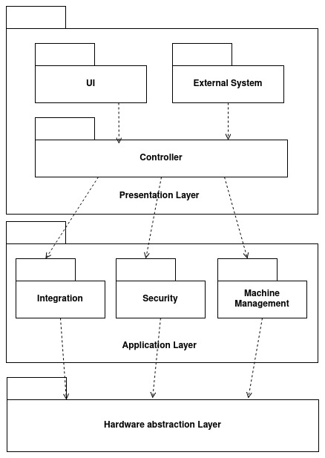
Figura Package Diagram

3.4.4 diagramma delle classi
In questa sezione viene presentato il diagramma delle classi, che definisce la struttura statica del sistema a un livello di dettaglio maggiore. Il diagramma illustra le classi individuate, i loro attributi e metodi, nonché le relazioni che intercorrono tra esse, formalizzando così l'architettura logica del software.
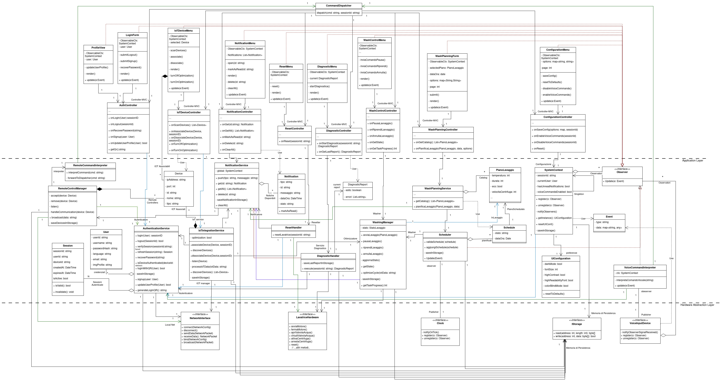
Figura diagramma delle classi

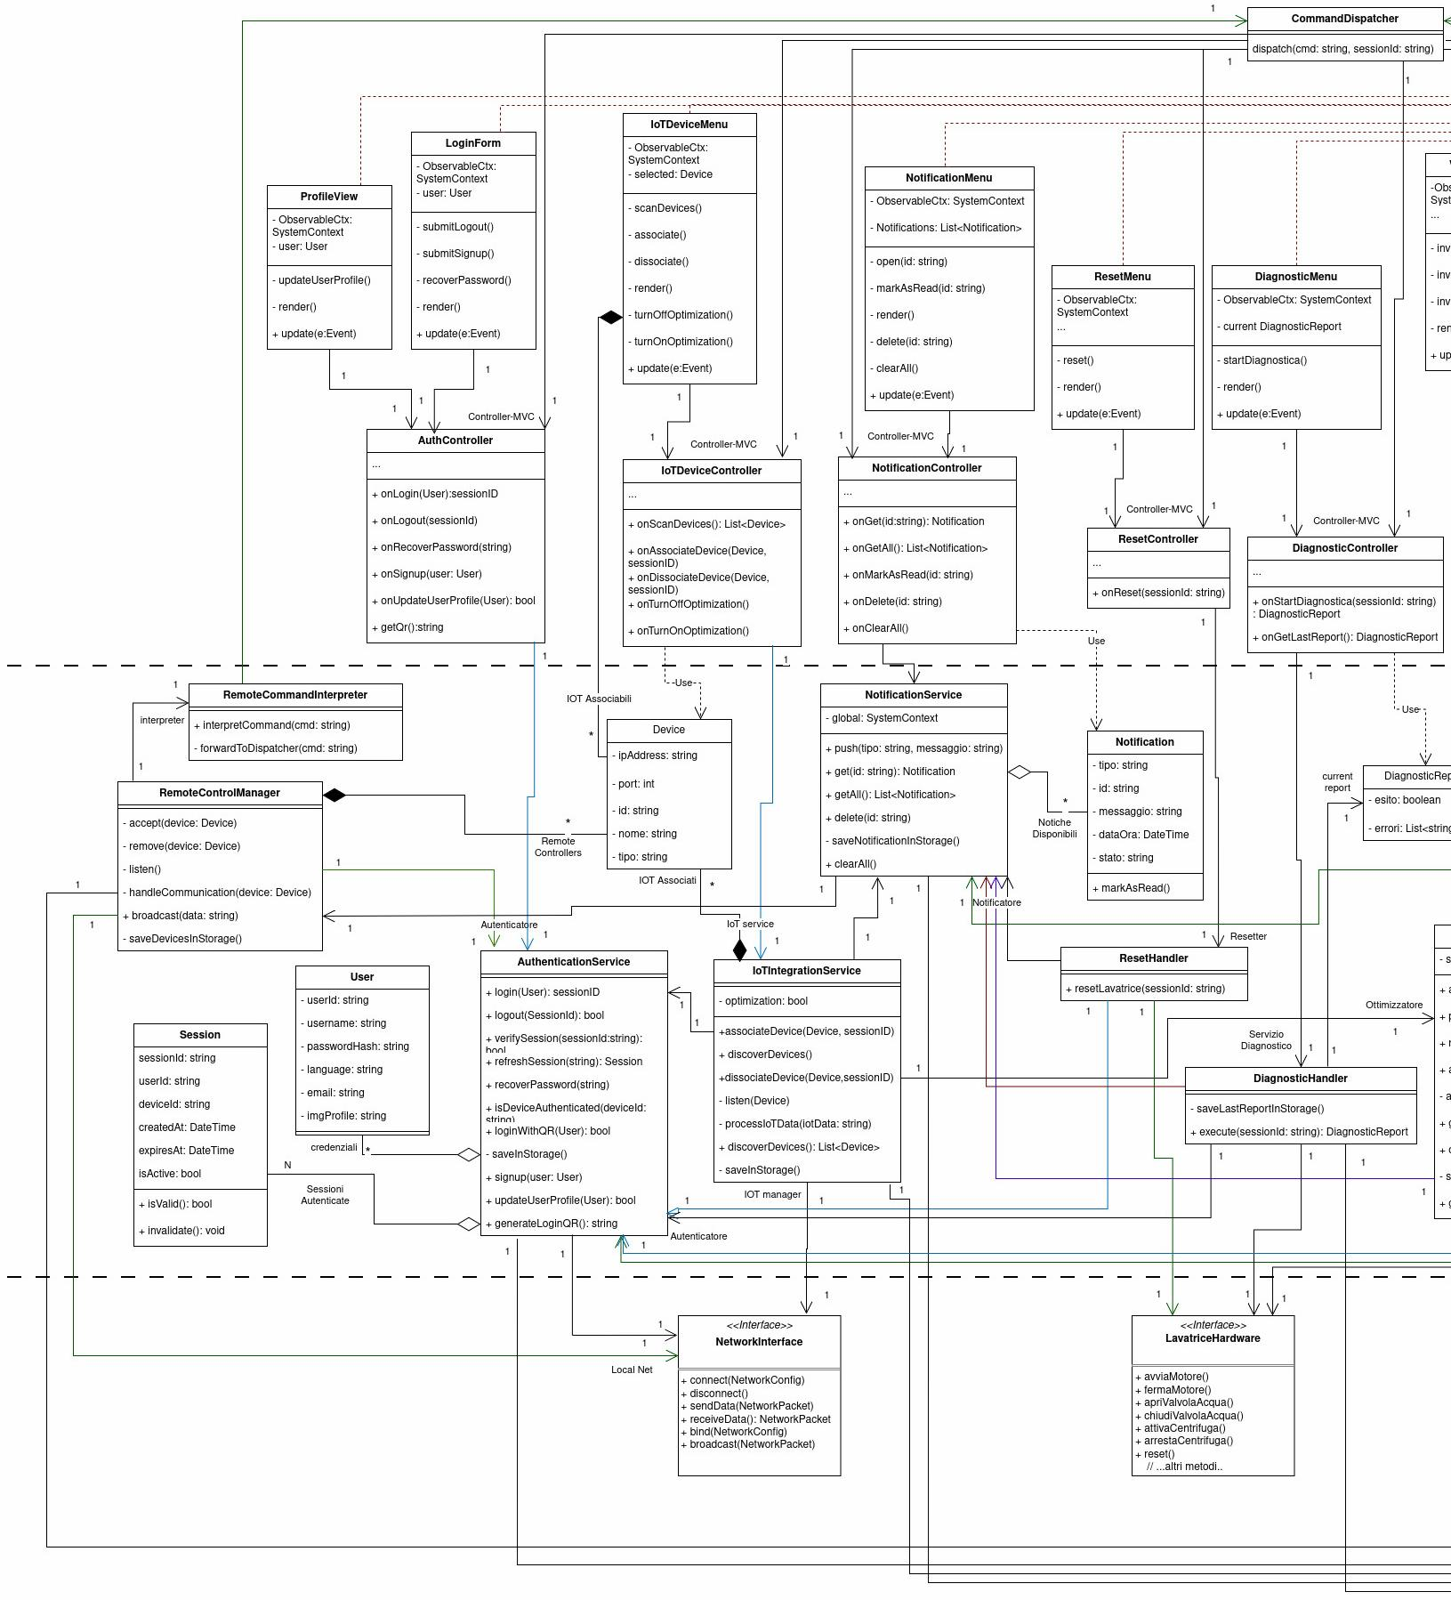
Figura diagramma delle classi sinistro

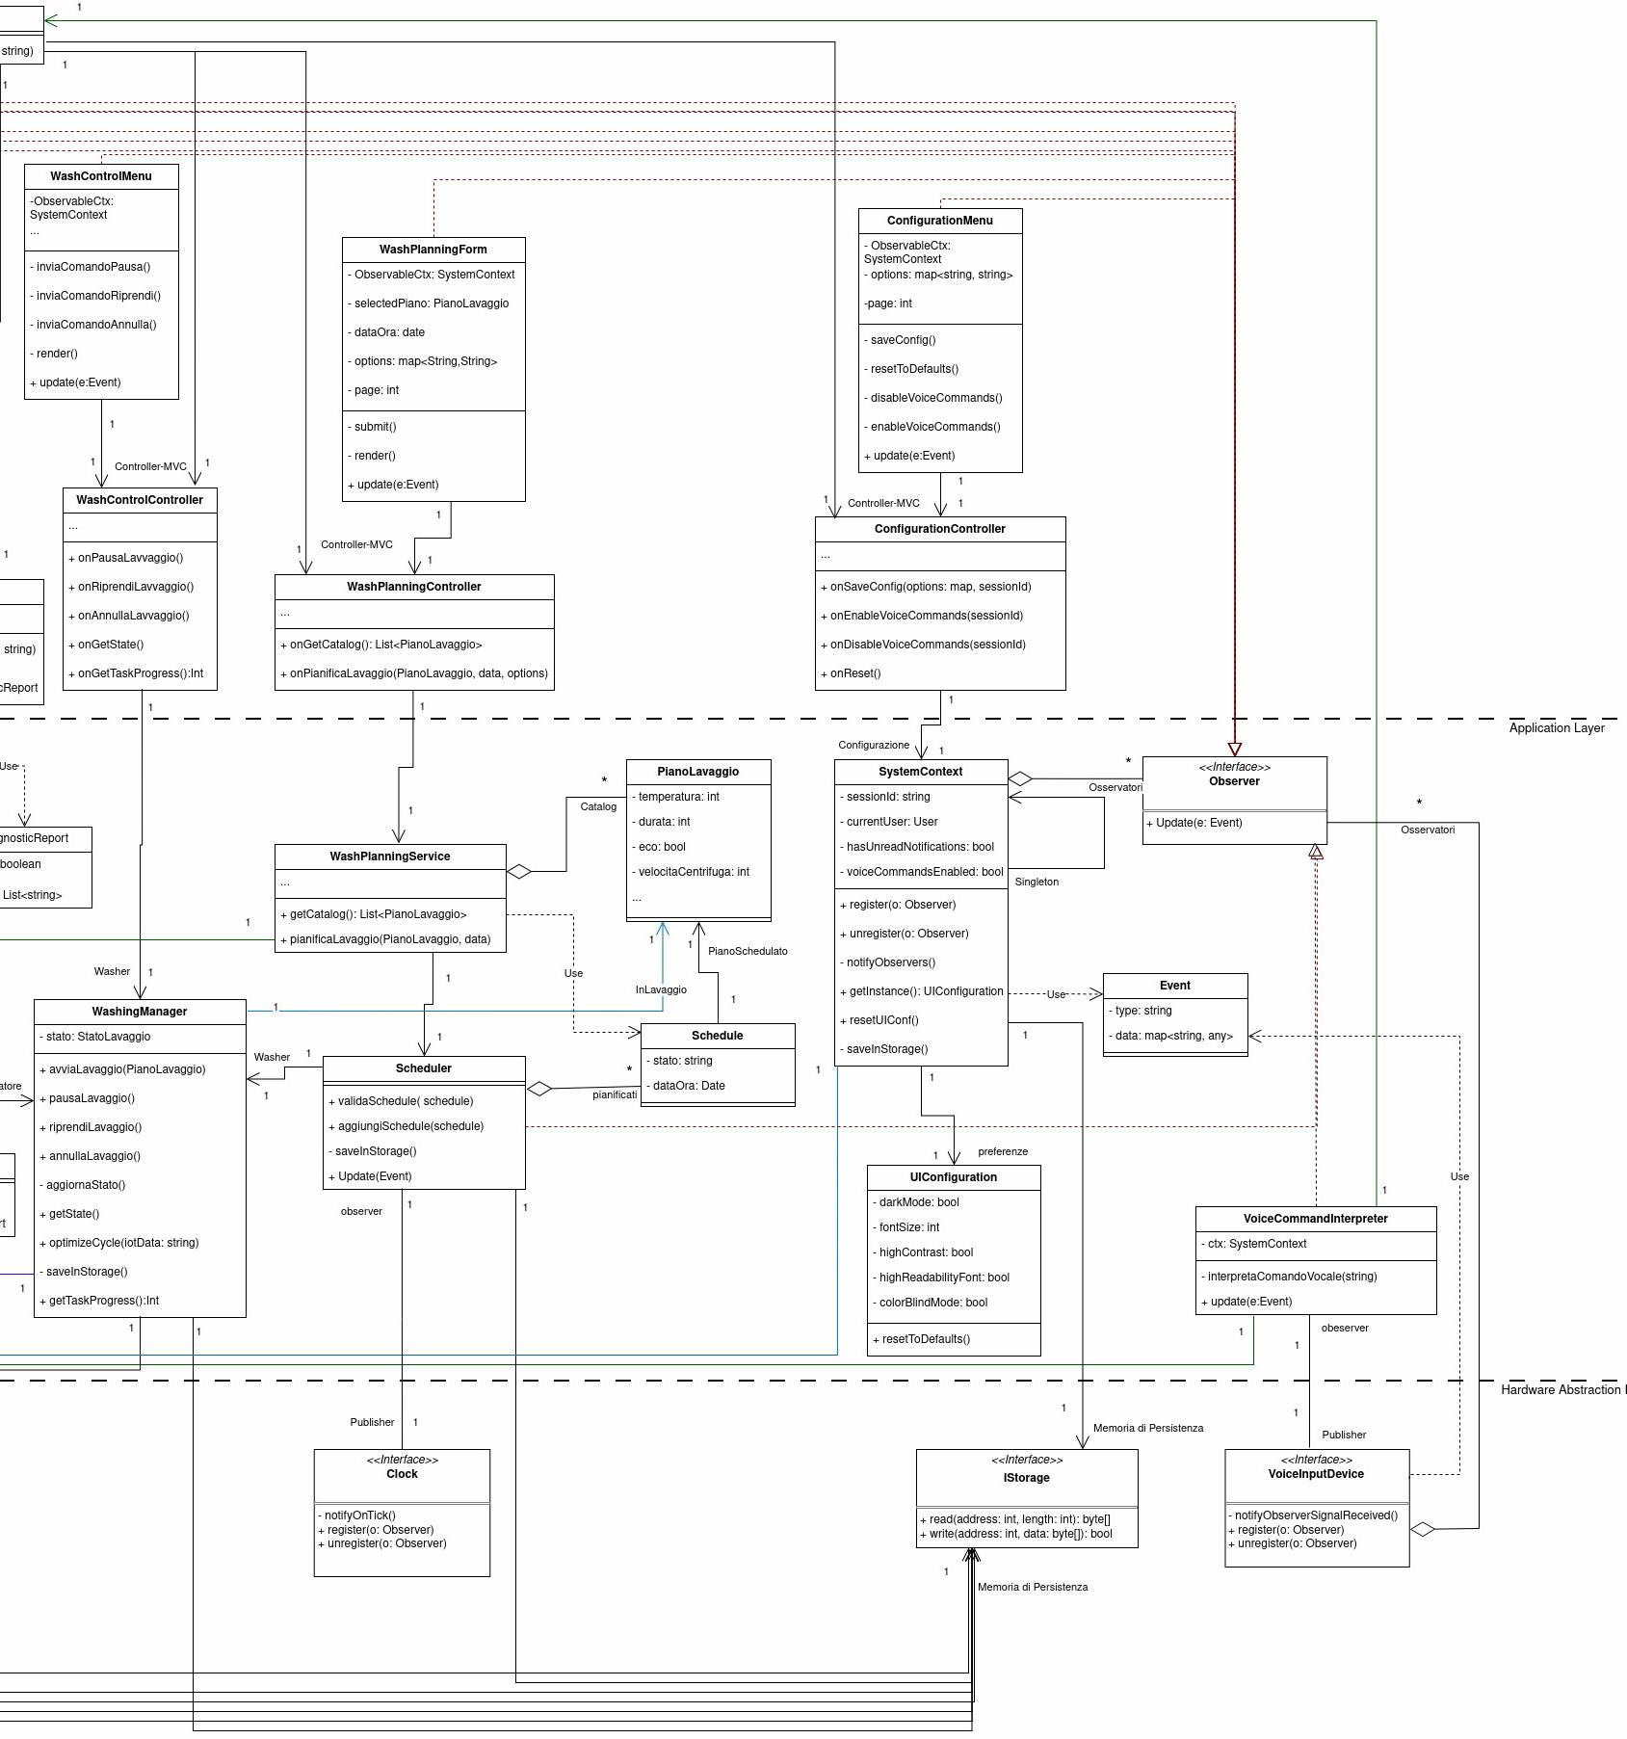
Figura diagramma delle classi destro

3.5 Modelli Dinamici
In questa sezione vengono presentati i Diagrammi di Sequenza e di Stato, con l'obiettivo di illustrare il comportamento dinamico del sistema.

3.5.1 Diagramma di Sequenza Discovery of IoT Devices
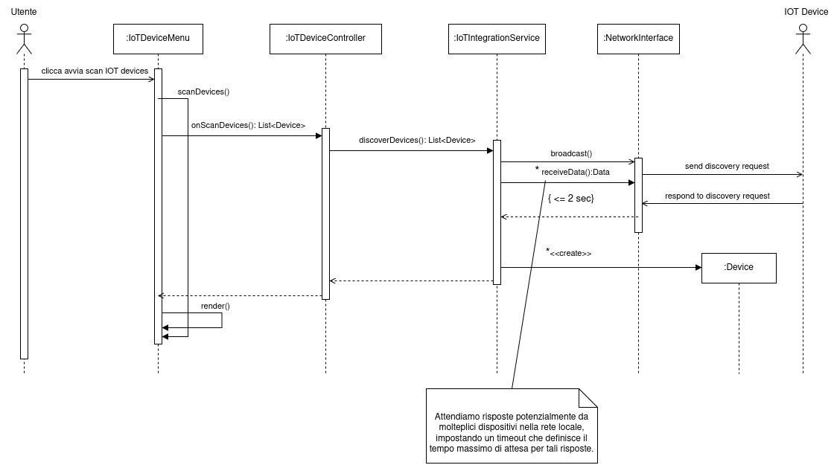
Figure: Discovery of IoT Devices

3.5.2 Diagramma di Sequenza Login
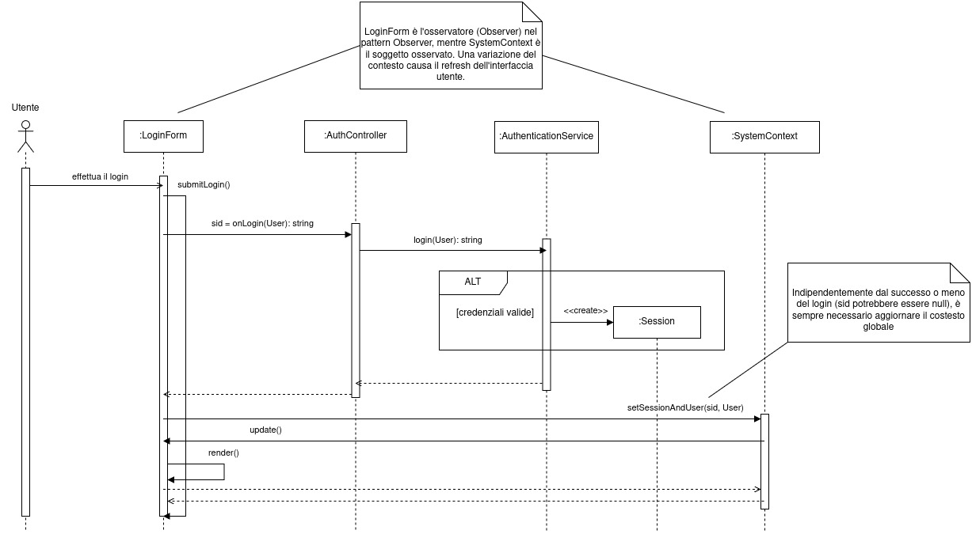
Figure: login

3.5.3 Diagramma di Sequenza Logout
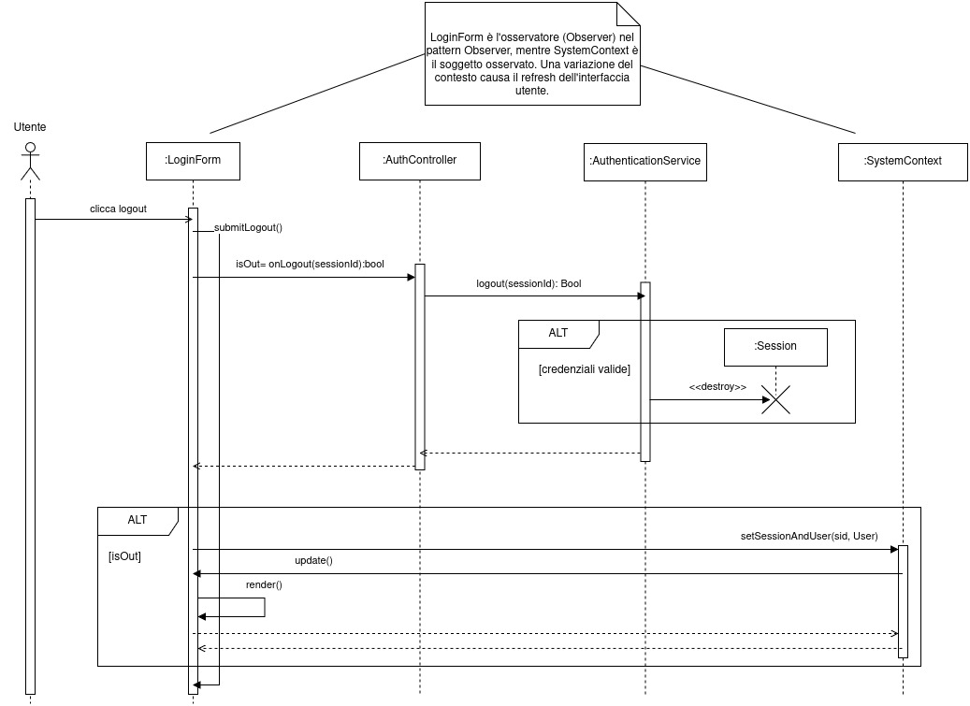
Figure: logout

3.5.4 Diagramma di Sequenza System Diagnostic
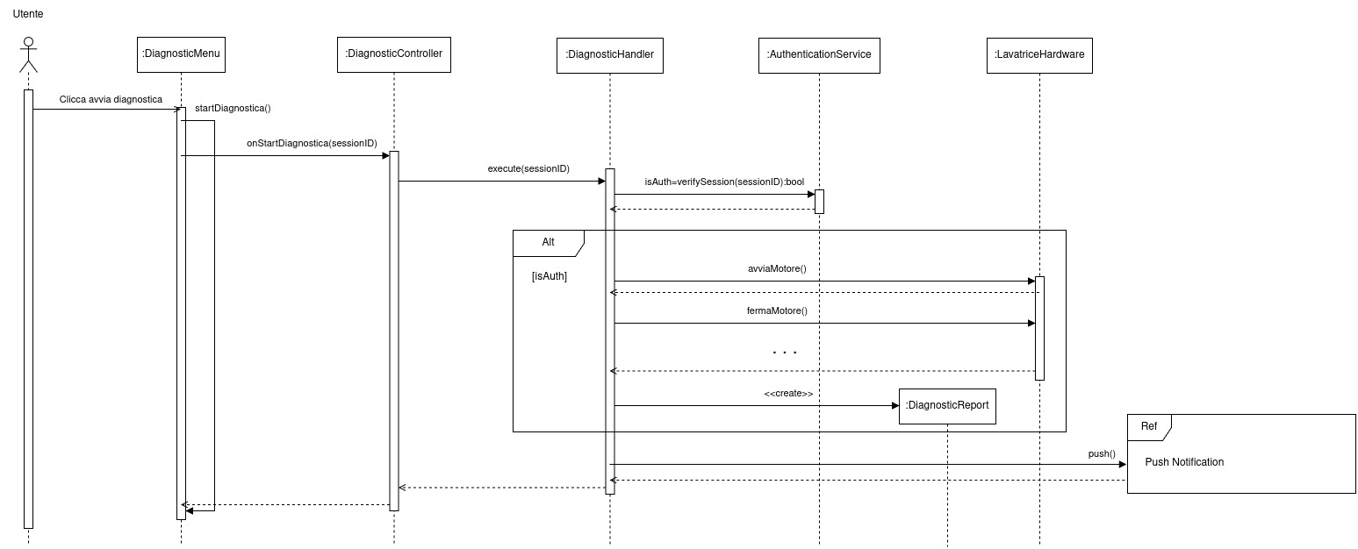
Figure: System Diagnostic

3.5.5 Diagramma di Sequenza System Reset
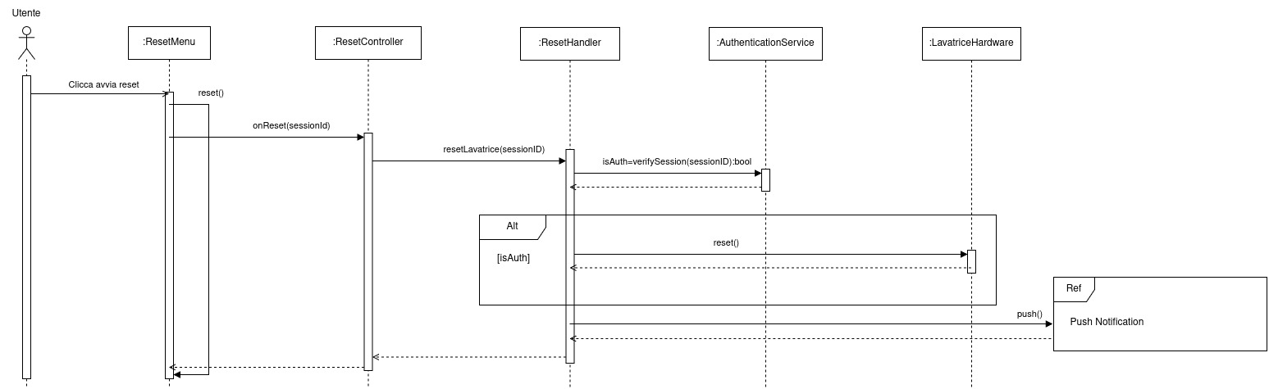
Figure: System Reset

3.5.6 Diagramma di Sequenza User Notification Process
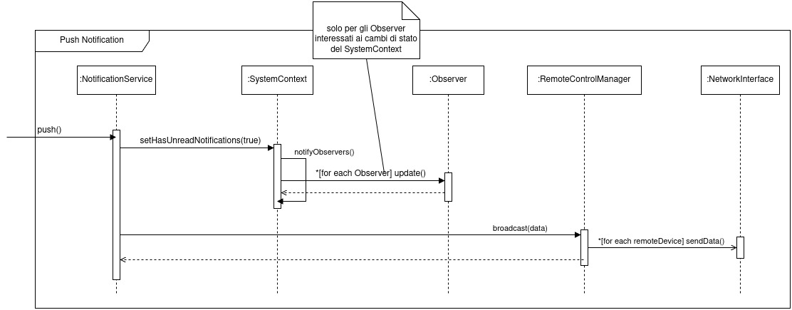
Figure: User Notification Process

3.5.7 Diagramma di Sequenza Start Washing Program
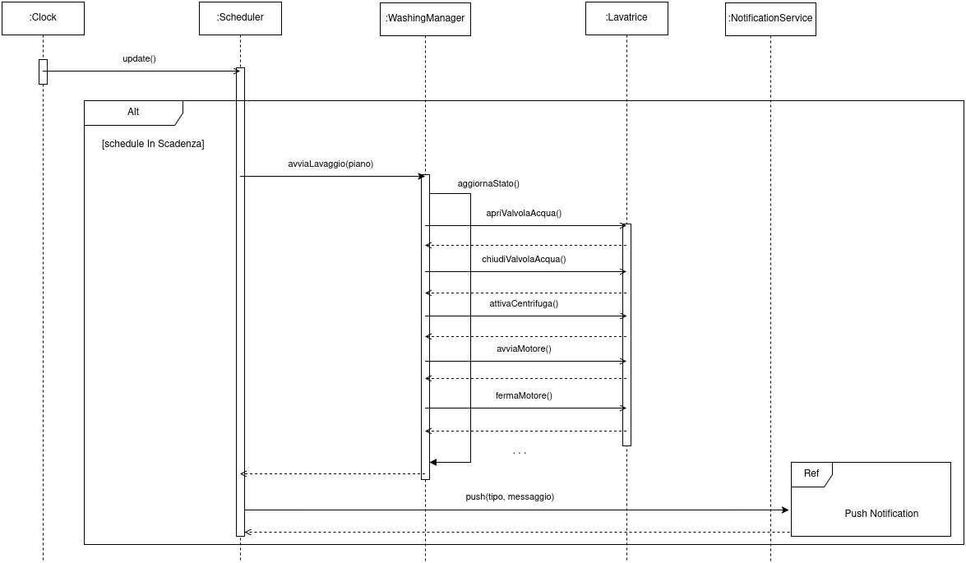
Figure: Start Washing Program Sequence

3.5.8 Diagramma di Sequenza Pause Washing Program
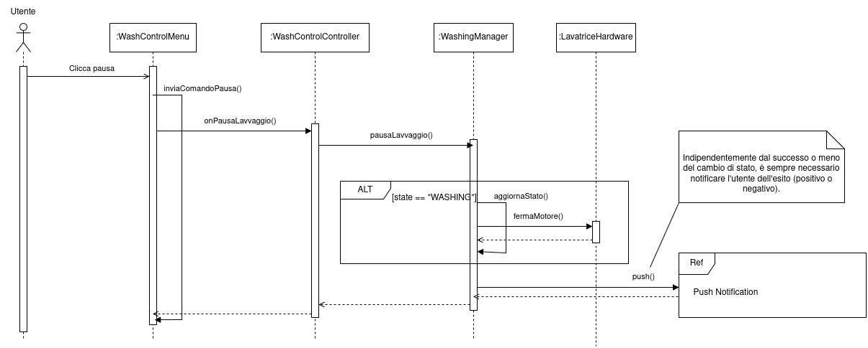
Figure: Pause Washing Program

3.5.9 Diagramma di Sequenza Resume Washing Program
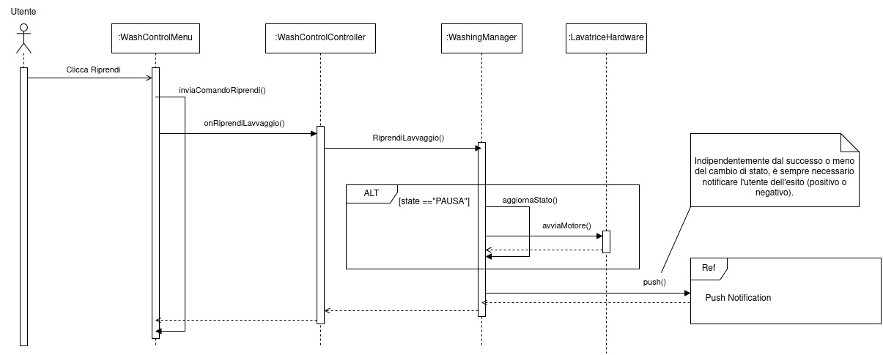
Figure: Resume Washing Program

3.5.10 Diagramma di Sequenza Cancel Washing Program
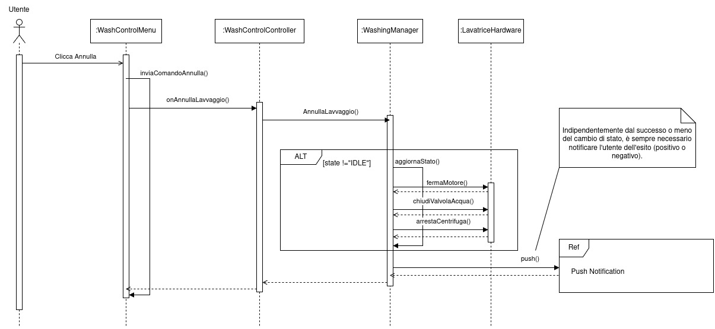
Figure: Cancel Washing Program

3.5.11 Diagramma di Sequenza IoT Device Pairing
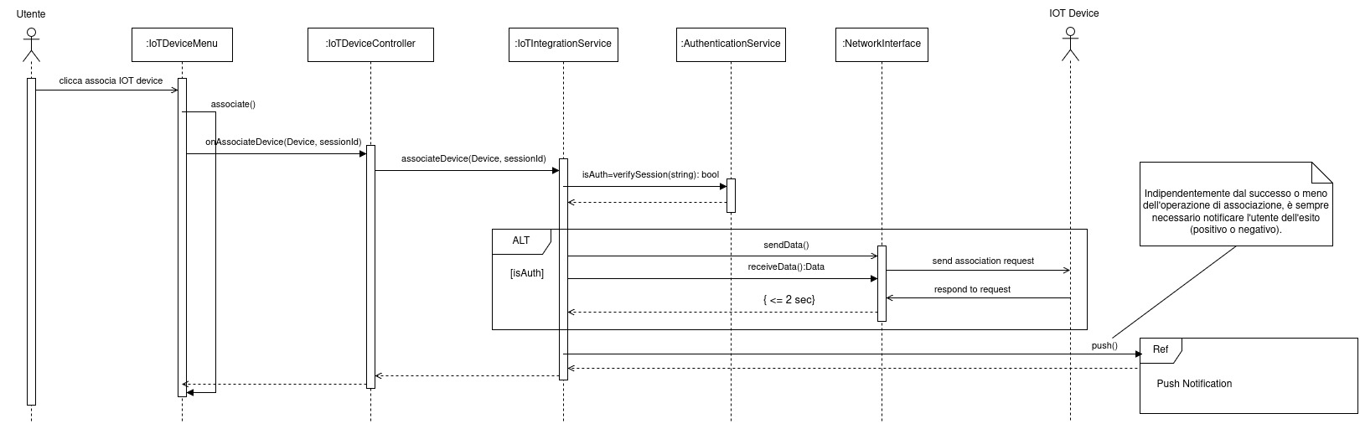
Figure IoT Device Association

3.5.12 Diagramma di Sequenza IoT Device Unpairing
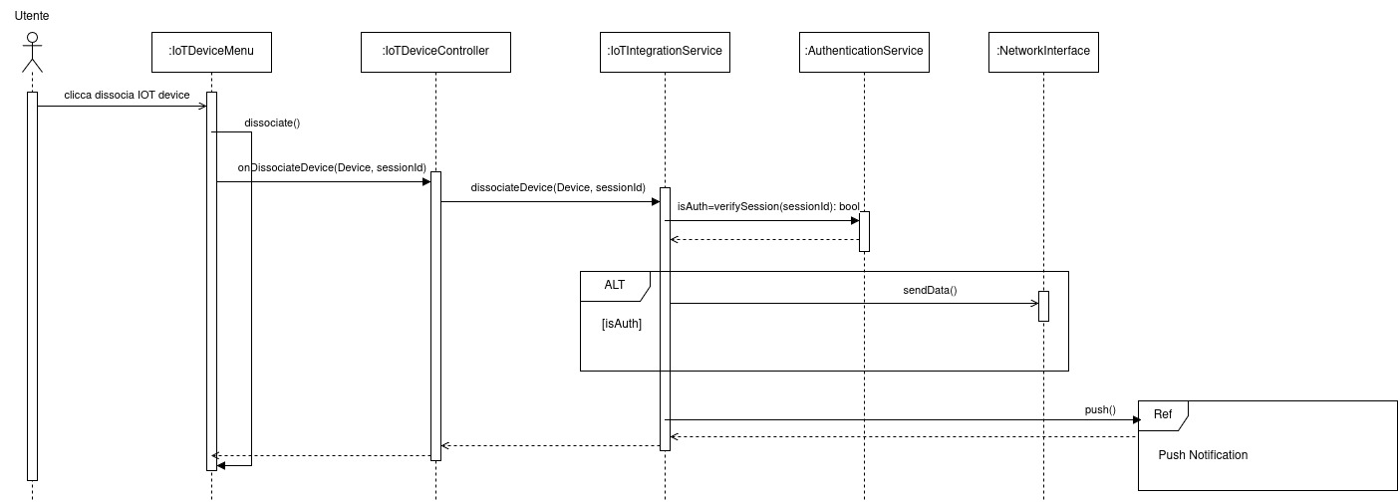
Figure oT Device Unpairing

3.5.13 Diagramma di Sequenza Signin
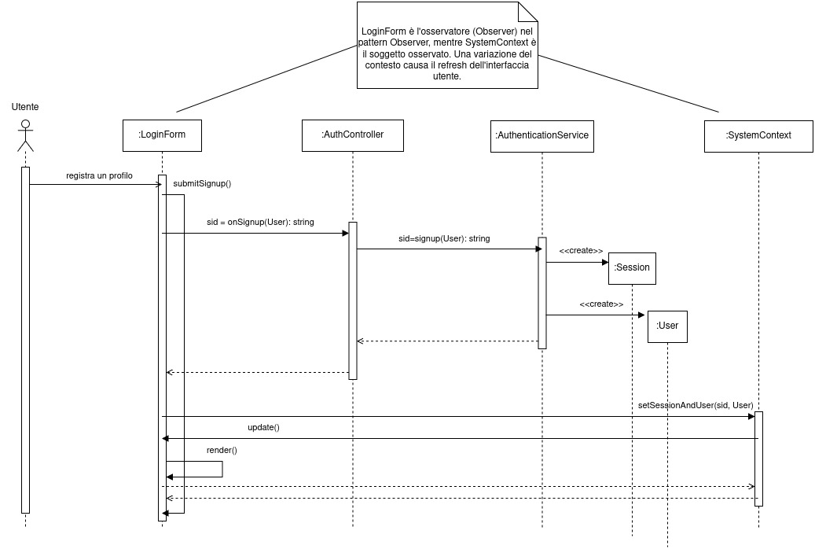
Figura: Signin

3.5.14 Diagramma di Sequenza Optimization Cycle based on IoT Data
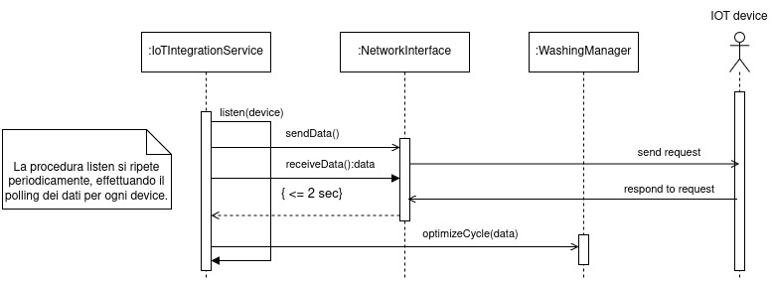
Figura: Optimization Cycle based on IoT Data

3.5.15 Diagramma di Sequenza Washing Cycle Planning
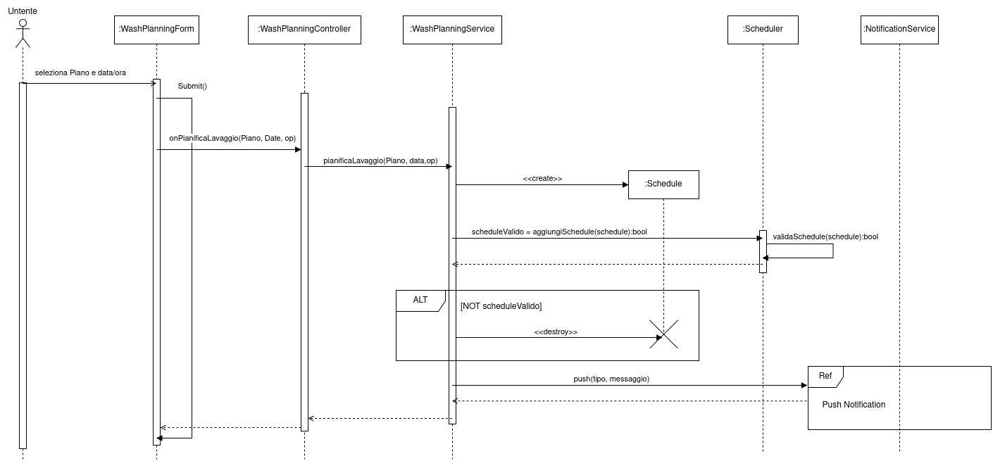
Figure: Washing Cycle Planning

3.5.16 Diagramma di Sequenza Voice Interaction
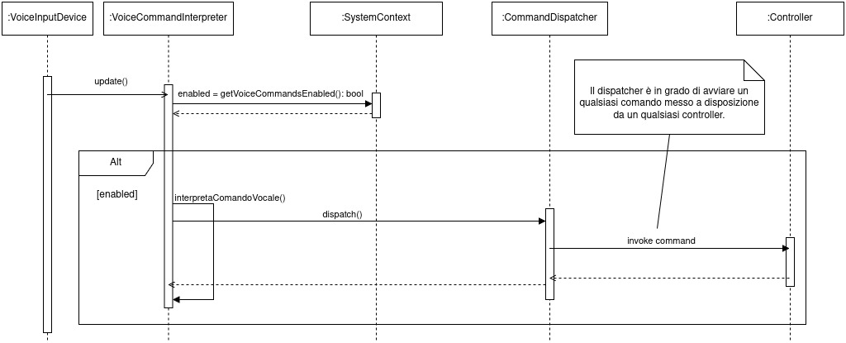
Figure: Voice Interaction

3.5.17 Diagramma di Sequenza Disabling IoT-Based Optimization
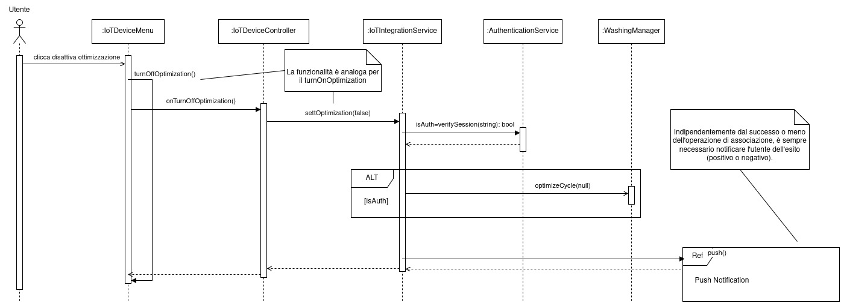
Figure: Disabling IoT-Based Optimization

3.5.18 Diagramma di Sequenza Update UI configurations
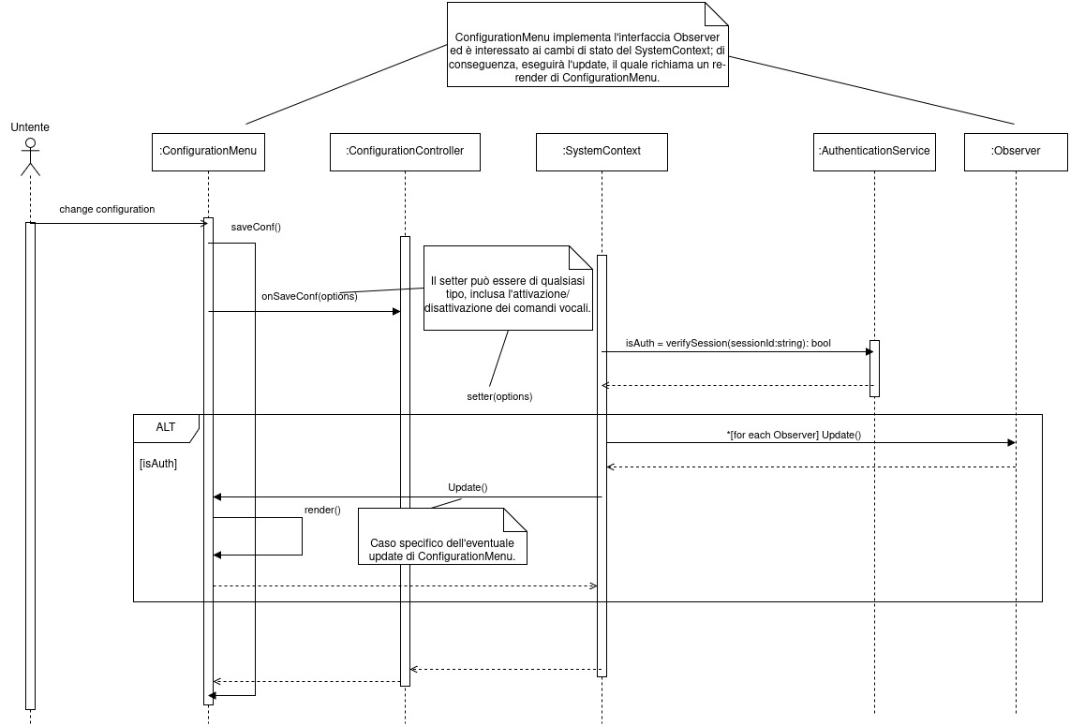
Figure: User Update UI configurations

3.5.19 Diagramma di Sequenza User Profile Update
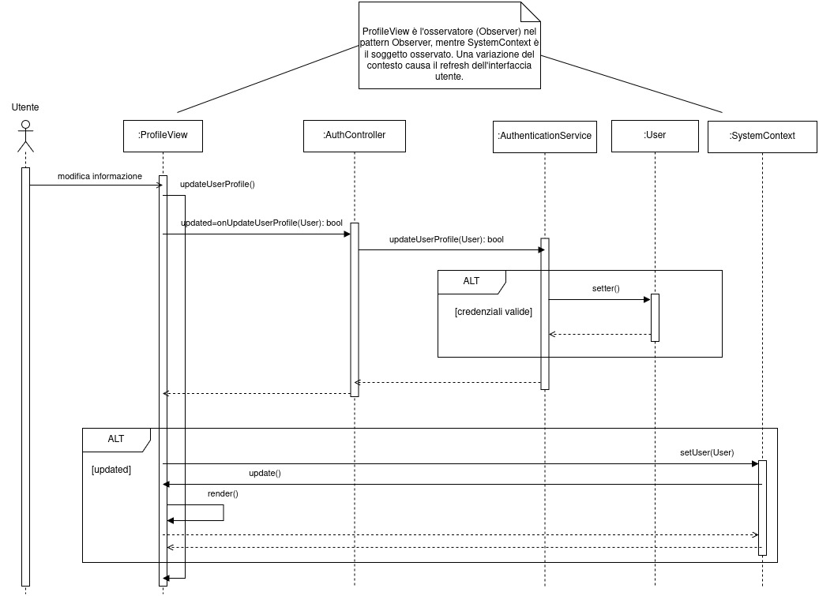
Figure: User Profile Update

3.5.20 Diagramma di Stato Lavatrice
Il seguente Diagramma degli Stati descrive come la lavatrice reagisce ai comandi di controllo durante un ciclo attivo. Viene analizzata la logica di transizione che permette all'utente di mettere in pausa, riprendere o terminare il processo.
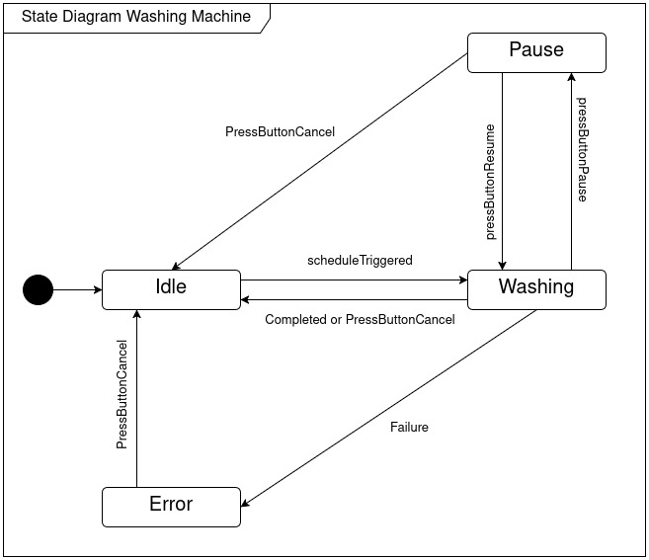
Figure: Diagramma di Stato Lavatrice

